Конкурсное задание
по компетенции «Разработчик дополненной и виртуальной реальности»
Участники – ШКОЛЬНИКИ, СТУДЕНТЫ, СПЕЦИАЛИСТЫ
Региональный этап чемпионата «Абилимпикс-2020»

Разработано: Гильзер Е.М. и Файзуловой А.И.
преподавателями информатики
ГБПОУ Уфимский колледж статистики,
информатики и вычислительной техники

Уфа – 2020

Описание компетенции
Содержание

  - Актуальность компетенции
Развитие интерактивных цифровых технологий существенно меняет современный мир, а особенно – систему образования. Растет спрос на работников, обладающих максимальной гибкостью мышления и высокой креативностью, готовых как к самостоятельным действиям, так и к командной работе. С глобальным и стремительным распространением высокотехнологичных мобильных гаджетов и носимых устройств возникла серьезная и срочная потребность в создании большого объема информативного, игрового и образовательного контента. Кто, как не нынешние школьники, станут создателями нового интерактивного цифрового пространства, в котором мы уже живем? Чтобы соответствовать требованиям современного общества учащийся должен обладать навыками работы в разных технологических средах, в том числе, уметь работать с самыми «топовыми» технологиями XXI века: дополненной (AR) и виртуальной (VR) реальностью.
Данная компетенция является одной из самых молодых и востребованных в сфере интерактивных технологий реального времени. Она позволяет приобрести начальные знания и опыт для освоения инновационных профессий будущего: Дизайнер виртуальных миров, Продюсер AR-игр, Режиссер VR-фильмов, Архитектор адаптивных пространств, Дизайнер интерактивных интерфейсов в VR и AR, и др. В данной компетенции проверяются как теоретические знания, так и практические умения участников в области технологий виртуальной и дополненной реальности и создания работоспособных проектов на базе этих технологий.

Профессии, по которым участники смогут трудоустроиться после получения данной компетенции.

Профессии, в которых востребованы знания и умения в работе с интерактивными технологиями дополненной и виртуальной реальности, составляют (но не ограничиваются) на сегодняшний день следующий список:
- программист;
- разработчик игр;
- 3D дизайнер;
- 3D моделлер;
- разработчик мобильных приложений;
- дизайнер мобильных приложений;
- UI/UX дизайнер;
- тестировщик ПО;
- проектный менеджер;
- технический художник;
- разработчик внешних интерфейсов;
- бэкенд разработчик;
- дизайнер проектов;
- разработчик на платформе Android OS;
- разработчик на платформе iOS и MacOS;
- руководитель/менеджер продукта;

  - инженер мультимедийных систем;
  - менеджер образовательных AR и VR проектов.

Ссылка на образовательный и/или профессиональный стандарт

Школьники | Студенты | Специалисты
ФГОС ООО | ФГОС СПО | нет
ФГОС СОО | ФГОС СПО ТОП-50 | нет
Профессиональные ФГОС, реализующие данное направление, пока еще находятся в стадии формирования и разработки.

1.3. Требования к квалификации
Школьники Студенты |  | Специалисты
По ФГОС ООО ПО ФГОС СПО  Личностные результаты освоения программы:  - формирование ответственного отношения к Блоки общеучебных и общие учению, готовности и способности обучающихся к компетенции:  саморазвитию и самообразованию на основе мотивации  к обучению и познанию, осознанному выбору и 1. Информационный (умение построению дальнейшей индивидуальной траектории искать, анализировать,  образования на базе ориентировки в мире профессий и преобразовывать, применять профессиональных предпочтений, с учетом устойчивых информацию для решения проблем). познавательных интересов, а также на основе 2. Коммуникативный формирования уважительного отношения к труду, (умение эффективно сотрудничать с развития опыта участия в социально значимом труде;  - формирование целостного мировоззрения, другими людьми). соответствующего современному уровню развития 3. Самоорганизация (умение науки и общественной практики, учитывающего ставить цели, планировать,  социальное, культурное, языковое, духовное ответственно относиться к здоровью, многообразие современного мира; полноценно использовать  - формирование коммуникативной личностные ресурсы). компетентности в общении и сотрудничестве со 4. Самообразование сверстниками, детьми старшего и младшего возраста, (готовность конструировать и взрослыми в процессе образовательной, общественно осуществлять собственную  полезной, учебно-исследовательской, творческой и образовательную траекторию на других видов деятельности;  - формирование ценности здорового и протяжении всей жизни, обеспечивая  безопасного образа жизни; усвоение правил успешность и индивидуального и коллективного безопасного конкурентоспособность).  поведения в чрезвычайных ситуациях, угрожающих  жизни и здоровью людей, правил поведения на ОК.1 Понимать сущность и транспорте и на дорогах. социальную значимость своей  будущей профессии, проявлять к ней  Метапредметные результаты освоения программы устойчивый интерес.  (модуля): ОК.2 Организовывать собственную  - умение самостоятельно определять цели деятельность, выбирать типовые своего обучения, ставить и формулировать для себя методы и способы выполнения новые задачи в учебе и познавательной деятельности, профессиональных задач, оценивать развивать мотивы и интересы своей познавательной их эффективность и качество. деятельности; ОК 3. Принимать решения в  - умение самостоятельно планировать пути стандартных и нестандартных достижения целей, в том числе альтернативные, ситуациях и нести за них осознанно выбирать наиболее эффективные способы ответственность.  решения учебных и познавательных задач; ОК 4. Осуществлять поиск и  - умение соотносить свои действия с использование информации, планируемыми результатами, осуществлять контроль необходимой для эффективного  своей деятельности в процессе достижения результата, выполнения профессиональных задач,  определять способы действий в рамках предложенных профессионального и личностного условий и требований, корректировать свои действия в развития.  соответствии с изменяющейся ситуацией; ОК 5. Использовать информационно-  - умение оценивать правильность выполнения коммуникационные технологии в учебной задачи, собственные возможности ее решения; профессиональной деятельности  - владение основами самоконтроля, ОК 6. Работать в коллективе и в самооценки, принятия решений и осуществления команде, эффективно общаться с осознанного выбора в учебной и познавательной коллегами, руководством, деятельности; потребителями  - умение определять понятия, создавать ОК 7. Брать на себя ответственность обобщения, устанавливать аналогии, за работу членов команды классифицировать, самостоятельно выбирать (подчиненных), за результат основания и критерии для классификации, выполнения заданий  устанавливать причинно-следственные связи, строить ОК 8. Самостоятельно определять логическое рассуждение, умозаключение (индуктивное, задачи профессионального и дедуктивное и по аналогии) и делать выводы; личностного развития, заниматься |  | В связи с тем, что профессиональные ФГОС, реализующие данное направление, пока еще находятся в стадии формирования и разработки, для определения уровня квалификации участника предлагается использовать требования к участнику в области подготовки к участию в Чемпионате  «Абилимпикс» по компетенции  «Разработчик виртуальной и дополненной реальности» на углубленном уровне.  знать:  - понятия «виртуальная» VR и «дополненная» AR реальности;  - тенденции развития и использования современных технологий AR и VR в различных направлениях и областях деятельности;  - технологии трекинга;  - основные инструменты для создания приложений AR и VR;  - технологию экспорта проектов под различные платформы;  - технические, организационные аспекты использования проектов с дополненной и виртуальной реальностью;  - основные носимые устройства для демонстрации AR/VR среды и готовых проектов и приложений;  - особенности выполнений конкурсных заданий;  - скриптовый язык программирования Lua.  уметь:  - работать с одним из инструментов для создания проектов дополненной и виртуальной реальности – конструктором EVToolbox;  - разрабатывать и создавать собственные AR/VR приложения;  - экспортировать готовые проекты под различные платформы;  - эффективное использовать технологии AR

- умение создавать, применять и преобразовывать знаки и символы, модели и схемы для решения учебных и познавательных задач;  - смысловое чтение;  - формирование и развитие компетентности в области использования информационно- коммуникационных технологий (далее ИКТ – компетенции);  - развитие мотивации к овладению культурой активного пользования словарями и другими поисковыми системами;  Предметные (технологические) результаты освоения программы:  - понимание роли информационных процессов в современном мире;  - развитие умений применять изученные понятия, результаты, методы для решения задач практического характера и задач из смежных дисциплин с использованием при необходимости справочных материалов, компьютера, пользоваться оценкой и прикидкой при практических расчетах;  - формирование информационной и алгоритмической культуры; формирование представления о компьютере как универсальном устройстве обработки информации; развитие основных навыков и умений использования компьютерных устройств;  - формирование представления об основных изучаемых понятиях: информация, алгоритм, модель – и их свойствах;  - развитие алгоритмического мышления, необходимого для профессиональной деятельности в современном обществе; развитие умений составить и записать алгоритм для конкретного исполнителя; формирование знаний об алгоритмических конструкциях, логических значениях и операциях; знакомство с одним из языков программирования и основными алгоритмическими структурами - линейной, условной и циклической;  - формирование умений формализации и структурирования информации, умения выбирать способ представления данных в соответствии с поставленной задачей - таблицы, схемы, графики, диаграммы, с использованием соответствующих программных средств обработки данных;  - формирование навыков и умений безопасного и целесообразного поведения при работе с компьютерными программами и в Интернете, умения соблюдать нормы информационной этики и права;  - осознание роли техники и технологий для прогрессивного развития общества; формирование целостного представления о техносфере, сущности технологической культуры и культуры труда; уяснение социальных и экологических последствий развития технологий промышленного и сельскохозяйственного производства, энергетики и транспорта;  - овладение методами учебно- исследовательской и проектной деятельности, решения творческих задач, моделирования, конструирования и эстетического оформления изделий, обеспечения сохранности продуктов труда;  - овладение средствами и формами графического отображения объектов или процессов, правилами выполнения графической документации;  - формирование умений устанавливать взаимосвязь знаний по разным учебным предметам для решения прикладных учебных задач;  - развитие умений применять технологии представления, преобразования и использования информации, оценивать возможности и области применения средств и инструментов ИКТ в современном производстве или сфере обслуживания; формирование представлений о мире профессий, связанных с изучаемыми технологиями, их востребованности на рынке труда. Профессиональные результаты освоения программы (модуля): | самообразованием, осознанно планировать повышение квалификации.  ОК 9. Ориентироваться в условиях частой смены технологий в профессиональной деятельности.  В связи с тем, что профессиональные ФГОС, реализующие данное направление, пока еще находятся в стадии формирования и разработки, для определения уровня  квалификации участника предлагается использовать требования к участнику в области подготовки к участию в Чемпионате «Абилимпикс» по компетенции «Разработчик виртуальной и дополненной реальности» на основном уровне.  знать:  - понятия «виртуальная» VR и «дополненная» AR реальности;  - тенденции развития и использования современных технологий AR и VR в различных направлениях и областях деятельности;  - основные инструменты для создания приложений AR и VR;  - технологию экспорта проектов под различные платформы;  - технические, организационные аспекты использования проектов с дополненной и виртуальной реальностью;  - основные носимые устройства для демонстрации AR/VR среды и готовых проектов и приложений;  - особенности выполнений конкурсных заданий.  уметь:  - работать с одним из инструментов для создания проектов дополненной и виртуальной реальности – конструктором EV Toolbox;  - разрабатывать и создавать собственные AR/VR приложения;  - экспортировать готовые проекты под различные платформы;  - эффективное использовать технологии AR и VR в своей профессиональной деятельности или повседневной жизни;  - работать c Real time computer graphics;  - креативно представлять и презентовать результаты своей работы;  - работать с носимыми устройствами для демонстрации AR/VR среды;  - настраивать носимые устройства для демонстрации AR/VR среды и готовых проектов, и приложений. | и VR в своей профессиональной деятельности или повседневной жизни;  - работать c Real time computer graphics;  - креативно представлять и презентовать результаты своей работы;  - работать с носимыми устройствами для демонстрации AR/VR среды;  - настраивать носимые устройства для демонстрации AR/VR среды и готовых проектов и приложений;  - уметь писать скрипты на языке Lua.

- применять программное обеспечение, компьютерные и телекоммуникационные средства в профессиональной деятельности;
- ориентироваться в условиях частой смены технологий в профессиональной деятельности;
- самостоятельно определять задачи профессионального и личностного развития, заниматься самообразованием, осознанно планировать повышение квалификации;
- самостоятельно организовывать собственную деятельность, выбирать типовые методы и способы выполнения профессиональных задач, оценивать их эффективность и качество
- устанавливать и настраивать пакеты прикладных программ;
- работать с одним из инструментов для создания проектов дополненной и виртуальной реальности – конструктором EV Toolbox;
- разрабатывать и создавать собственные AR/VR приложения;
- экспортировать готовые проекты под различные платформы;
- эффективно использовать технологии AR и VR в своей профессиональной деятельности или повседневной жизни;
- работать c Realtime computer graphics;
- креативно представлять и презентовать результаты своей работы;
- работать с носимыми устройствами для демонстрации AR/VR среды;
- настраивать носимые устройства для демонстрации AR/VR среды и готовых проектов, и приложений.

По ФГОС СОО
Личностные результаты освоения программы:
- сформированность мировоззрения, соответствующего современному уровню развития науки и общественной практики, основанного на диалоге культур, а также различных форм общественного сознания, осознание своего места в поликультурном мире;
- сформированность основ саморазвития и самовоспитания в соответствии с общечеловеческими ценностями и идеалами гражданского общества; готовность и способность к самостоятельной, творческой и ответственной деятельности;
- готовность и способность к образованию, в том числе самообразованию, на протяжении всей жизни; сознательное отношение к непрерывному образованию как условию успешной профессиональной и общественной деятельности;
- эстетическое отношение к миру, включая эстетику быта, научного и технического творчества, спорта, общественных отношений;
осознанный выбор будущей профессии и возможностей реализации собственных жизненных планов;
отношение к профессиональной деятельности как возможности участия в решении личных, общественных, государственных, общенациональных проблем.
Метапредметные результаты освоения программы (модуля):
- умение самостоятельно определять цели деятельности и составлять планы деятельности; самостоятельно осуществлять, контролировать и корректировать деятельность; использовать все возможные ресурсы для достижения поставленных целей и реализации планов деятельности; выбирать успешные стратегии в различных ситуациях;
- умение продуктивно общаться и взаимодействовать в процессе совместной деятельности, учитывать позиции других участников деятельности, эффективно разрешать конфликты;
- владение навыками познавательной, учебно- исследовательской и проектной деятельности, навыками разрешения проблем; способность и

готовность к самостоятельному поиску методов решения практических задач, применению различных методов познания;
- готовность и способность к самостоятельной информационно-познавательной деятельности, включая умение ориентироваться в различных источниках информации, критически оценивать и
интерпретировать информацию, получаемую из различных источников;
- умение использовать средства информационных и коммуникационных технологий (далее – ИКТ) в решении когнитивных, коммуникативных и организационных задач с соблюдением требований эргономики, техники безопасности, гигиены, ресурсосбережения, правовых и этических норм, норм информационной безопасности;
- умение самостоятельно оценивать и принимать решения, определяющие стратегию поведения, с учётом гражданских и нравственных ценностей;

Предметные (технологические) результаты освоения программы:
- сформированность представлений о роли информации и связанных с ней процессов в окружающем мире;
- владение навыками алгоритмического мышления и понимание необходимости формального описания алгоритмов;
- владение умением понимать программы, написанные на выбранном для изучения универсальном алгоритмическом языке высокого уровня; знанием основных конструкций программирования; умением анализировать алгоритмы с использованием таблиц;
- владение стандартными приёмами написания на алгоритмическом языке программы для решения стандартной задачи с использованием основных конструкций программирования и отладки таких программ; использование готовых прикладных компьютерных программ по выбранной специализации;
- сформированность представлений о компьютерно-математических моделях и необходимости анализа соответствия модели и моделируемого объекта (процесса); о способах хранения и простейшей обработке данных; понятия о базах данных и средствах доступа к ним, умений работать с ними;
- владение компьютерными средствами представления и анализа данных;
- сформированность базовых навыков и умений по соблюдению требований техники безопасности, гигиены и ресурсосбережения при работе со средствами информатизации; понимания основ правовых аспектов использования компьютерных программ и работы в Интернете.
- владение системой базовых знаний, отражающих вклад информатики в формирование современной научной картины мира;
- овладение понятием сложности алгоритма, знание основных алгоритмов обработки числовой и текстовой информации, алгоритмов поиска и сортировки;
- владение универсальным языком программирования высокого уровня (по выбору), представлениями о базовых типах данных и структурах данных; умением использовать основные управляющие конструкции;
- владение навыками и опытом разработки программ в выбранной среде программирования, включая тестирование и отладку программ; владение элементарными навыками формализации прикладной задачи и документирования программ;
- сформированность представлений о важнейших видах дискретных объектов и об их простейших свойствах, алгоритмах анализа этих объектов, о кодировании и декодировании данных и причинах искажения данных при передаче; систематизацию знаний, относящихся

к математическим объектам информатики; умение строить математические объекты информатики, в том числе логические формулы;
- сформированность представлений об устройстве современных компьютеров, о тенденциях развития компьютерных технологий; о понятии
«операционная система» и основных функциях операционных систем; об общих принципах разработки и функционирования интернет-приложений;
- сформированность представлений о компьютерных сетях и их роли в современном мире; знаний базовых принципов организации и функционирования компьютерных сетей, норм информационной этики и права, принципов обеспечения информационной безопасности, способов и средств обеспечения надёжного функционирования средств ИКТ;
- владение опытом построения и использования компьютерно-математических моделей, проведения экспериментов и статистической обработки данных с помощью компьютера, интерпретации результатов, получаемых в ходе моделирования реальных процессов; умение оценивать числовые параметры моделируемых объектов и процессов, пользоваться базами данных и справочными
системами;
сформированность умения работать с библиотеками программ; наличие опыта использования компьютерных средств представления и анализа данных.
Профессиональные результаты освоения программы (модуля):
- применять программное обеспечение, компьютерные и телекоммуникационные средства в профессиональной деятельности;
- ориентироваться в условиях частой смены технологий в профессиональной деятельности;
- самостоятельно определять задачи профессионального и личностного развития, заниматься самообразованием, осознанно планировать повышение квалификации;
- самостоятельно организовывать собственную деятельность, выбирать типовые методы и способы выполнения профессиональных задач, оценивать их эффективность и качество
- устанавливать и настраивать пакеты прикладных программ;
- работать с одним из инструментов для создания проектов дополненной и виртуальной реальности – конструктором EV Toolbox;
- разрабатывать и создавать собственные AR/VR приложения;
- экспортировать готовые проекты под различные платформы;
- эффективно использовать технологии AR и VR в своей профессиональной деятельности или повседневной жизни;
- работать c Real time computer graphics;
- креативно представлять и презентовать результаты своей работы;
- работать с носимыми устройствами для демонстрации AR/VR среды;
- настраивать носимые устройства для демонстрации AR/VR среды и готовых проектов, и приложений.

.Конкурсное задание

  - Краткое описание задания
Школьники: конкурсанту необходимо разработать приложение с использованием технологии дополненной реальности (проект 1) на «тема»

тематику на базе одной технологии трекинга для целевого мобильного устройства и приложение с использованием технологии виртуальной реальности (проект 2) на экологическую тематику для целевого носимого устройства – шлема виртуальной реальности. Для создания приложений достаточно использовать средства визуального программирования.

Студенты: конкурсанту необходимо разработать обучающее приложение с использованием технологии дополненной реальности (проект 1) на «тема» тематику с использованием комбинаций технологий трекинга для целевого мобильного устройства с контрольной проверкой знаний (тестирование) и обучающее приложение с использованием технологии виртуальной реальности (проект 2) на экологическую тематику для целевого носимого устройстве – шлема виртуальной реальности. Для создания приложений необходимо использовать средства визуального программирования, а также программный код. Необходимо составить дизайн-документ для реализуемых проектов.

Специалисты: конкурсанту необходимо разработать игровое приложение с использованием технологии дополненной реальности (проект 1) на «тема» тематику с использованием комбинации технологий трекинга и подсчетом результатов игры для целевого мобильного устройства и игровое приложение с использованием технологии виртуальной реальности (проект 2) на экологическую тематику с выводом на экран счета и результатов игры для пользователя для целевого носимого устройстве – шлема виртуальной реальности. В проектах в дополнение к предложенным 3D моделям необходимо использовать собственные разработанные 3D модели. Для создания приложений необходимо использовать средства визуального программирования, а также программный код. Необходимо составить дизайн-документ для реализуемых проектов.

Время на выполнение конкурсного задания: 4 часа (240 минут).

Структура и описание конкурсного задания

Категория участников | Наименование модуля | Время | Результат
Школьники | Модуль №1. Разработка проекта дополненной реальности | 120 минут | Создана общая папка проекта на рабочем столе с фамилией и номером жеребьевки конкурсанта (Пр. Ivanov_3, Project 1_AR).  Разработаны и напечатаны тестовые маркеры дополненной реальности для Проекта 1 и проверена их работоспособность.  Отобраны ресурсы для работы над Проектом 1 (приложение с использованием технологии дополненной реальности) из списка предложенных материалов (3D модели).  Подобраны дополнительные материалы в сети интернет (ресурсы видео, изображения, аудио, тексты и т.п.).

Все материалы сохранены в соответствующей папке проекта.

Для Проекта 1 (приложение с использованием технологии дополненной реальности) разработан экран 1 (меню) и экран 2 (инструкция) проекта.

Для Проекта 1 (приложение с использованием технологии дополненной реальности) разработан экран №3 (дополненная реальность).

Подобранные 2D и 3D ресурсы загружены в конструктор EV Toolbox, созданы объекты проекта, разработана логика работу приложения с использованием редактора визуального скриптинга в EV Toolbox (создан сценарий, настроены взаимосвязи объектов).

Протестирована работоспособность готового приложения дополненной реальности.
Проект 1 (приложение с использованием технологии дополненной реальности) сохранен в формате evproj в соответствующей папке.

Приложение (Проект 1) собрано в apk файл для установки на целевое мобильное устройство на платформе OS Android и сохранено в соответствующей папке.

Приложение установлено на целевое мобильное устройство Android и протестирована работоспособность готового приложения.
 | Модуль №2. Разработка проекта виртуальной реальности | 120 минут | Создана общая папка проекта на рабочем столе с фамилией и номером жеребьевки конкурсанта (Пр. Ivanov_3, Project 2_VR).  Отобраны ресурсы для работы над Проектом 2 (приложение с использованием технологии виртуальной реальности) из списка предложенных материалов (3D модели).  Подобраны дополнительные материалы в сети интернет (ресурсы видео, изображения, аудио, тексты и т.п.).  Все материалы сохранены в соответствующей папке проекта.  Для Проекта 2 (приложение с использованием технологии виртуальной реальности) разработана виртуальная 3D сцена.  Подобранные 2D и 3D ресурсы загружены в конструктор EV Toolbox.  Созданы объекты проекта, разработана логика работу приложения с использованием редактора визуального скриптинга в EV Toolbox (создан сценарий, настроены взаимосвязи объектов).  Протестирована работоспособность готового приложения виртуальной реальности.

Проект 2 (приложение с использованием технологии виртуальной реальности) сохранен в формате evproj в соответствующей папке.

Приложение (Проект 2) собрано в apk файл для установки на целевое носимое устройство на платформе OS Android и сохранено в соответствующей папке.

Приложение установлено на целевое носимое устройство - шлем виртуальной реальности и протестирована работоспособность готового приложения
Общее время на выполнение конкурсного задания: 4 часа (240 минут).
Категория участников | Наименование модуля | Время | Результат
Студенты | Модуль №1. Разработка обучающего проекта дополненной реальности | 120 минут | Создана общая папка проекта на рабочем столе с фамилией и номером жеребьевки конкурсанта; внутри нее создана папка для разрабатываемого приложения дополненной.  Подготовлен дизайн-документ Проекта 1 (приложение с использованием технологии дополненной реальности) в соответствии с выданным образцом.  Разработаны и напечатаны тестовые маркеры дополненной реальности для Проекта 1, проверена их работоспособность.  Отобраны ресурсы для работы над Проектами 1 из списка предложенных материалов (3D модели), приложенных к заданию и/или созданы свои самостоятельно.  Подобраны дополнительные материалы в сети интернет (ресурсы видео, изображения, аудио, тексты и т.п.).  Все материалы сохранены в соответствующих папках проекта.  Разработаны приветственное видео, экран 1 (меню) и экран 2 (инструкция) проекта.  Для Проекта 1 разработаны экран №3 (дополненная реальность) и экран №4 (тестирование). В конструктор EV Toolbox загружены необходимые 2D и 3D ресурсы, созданы объекты проекта.  Разработано не менее 3 вопросов и не менее двух вариантов ответа для каждого для экрана №4.  Разработана логика работы приложения с использованием редактора визуального скриптинга в EV Toolbox (создан сценарий, настроены взаимосвязи объектов) и/или с использованием скриптов на языке Lua.  Протестирована работоспособность готового приложения дополненной реальности.  Проект 1 (приложение с использованием технологии дополненной реальности) сохранен в

формате evproj в соответствующей папке. Приложение (Проект 1) собрано в apk файл для установки на целевое мобильное устройство на платформе OS Android и сохранено в соответствующей папке.
Приложение установлено на целевое мобильное устройство Android и протестирована работоспособность готового приложения.
 | Модуль №2. Разработка обучающего проекта виртуальной реальности | 120 минут | Внутри общей папки проекта создана папка для разрабатываемого приложения виртуальной реальности.  Подготовлен дизайн-документ Проекта 2 (приложение с использованием технологии виртуальной реальности) в соответствии с выданным образцом.  Отобраны ресурсы для работы над Проектами 2 из списка предложенных материалов (3D модели), приложенных к заданию и/или созданы свои самостоятельно.  Подобраны дополнительные материалы в сети интернет (ресурсы видео, изображения, аудио, тексты и т.п.).  Для Проекта 2 (приложение с использованием технологии виртуальной реальности) разработана виртуальная 3D сцена.  Подобранные и/или созданные 2D и 3D ресурсы загружены в конструктор EV Toolbox, созданы объекты проекта, разработана логика работы приложения с использованием редактора визуального скриптинга в EV Toolbox (создан сценарий, настроены взаимосвязи объектов).  Протестирована работоспособность готового приложения виртуальной реальности.  Проект 2 (приложение с использованием технологии виртуальной реальности) сохранен в формате evproj в соответствующей папке.  Приложение (Проект 2) собрано в apk файл для установки на целевое носимое устройство на платформе OS Android и сохранено в соответствующей папке.  Приложение установлено на целевое носимое устройство - шлем виртуальной реальности и протестирована работоспособность готового приложения
Общее время на выполнение конкурсного задания: 4 часа (240 минут).
Категория участников | Наименование модуля | Время | Результат

Специалиста | Модуль №1. Разработка игрового проекта дополненной реальности | 120 минут | Создана общая папка проекта на рабочем столе с фамилией и номером жеребьевки конкурсанта; внутри нее создана папка для разрабатываемого приложения дополненной реальности.  Подготовлен дизайн документ Проекта 1 (приложение с использованием технологии дополненной реальности) в соответствии с выданным образцом.  Разработаны и напечатаны тестовые маркеры дополненной реальности для Проекта 1, проверена их работоспособность маркеров.  Продумана игровая составляющая проекта.  Созданы свои собственные ресурсы для работы над Проектом 1 (3D модели).  Подобраны и/или созданы самостоятельно дополнительные материалы в сети интернет (ресурсы видео, изображения, аудио, тексты и т.п.). Все материалы сохранены в соответствующих папках проекта.  Разработаны приветственное видео, экран 1 (меню) и экран 2 (инструкция) проекта.  Для Проекта 1 разработан экран №3 (дополненная реальность). Подобранные и/или созданные 2D и 3D ресурсы загружены в конструктор EV Toolbox, созданы объекты проекта, разработана игровая логика работы приложения с использованием редактора визуального скриптинга в EV Toolbox (создан сценарий, настроена взаимосвязи объектов) и с использованием скриптов на языке Lua с выводом счета и результатов игры для пользователя.  Протестирована работоспособность готового приложения дополненной реальности.  Проект 1 (приложение с использованием технологии дополненной реальности) сохранен в формате evproj в соответствующей папке.  Приложение (Проект 1) собрано в apk файл для установки на целевое мобильное устройство на платформе OS Android и сохранено в соответствующей папке.  Приложение установлено на целевое мобильное устройство Android и протестировать работоспособность готового приложения.
 | Модуль №2. Разработка игрового проекта виртуальной реальности | 120 минут | Внутри общей папки создана папка для разрабатываемого приложения виртуальной реальности.  Подготовлен дизайн-документ Проекта 2 (приложение с использованием технологии виртуальной реальности) в соответствии с выданным образцом.  Созданы свои собственные ресурсы для работы над Проектом 2 (3D модели).

Подобраны и/или созданы самостоятельно дополнительные материалы в сети интернет (ресурсы видео, изображения, аудио, тексты и т.п.). Все материалы сохранены в соответствующих папках проекта.

Для Проекта 2 разработаны меню и виртуальная 3D сцена.

Подобранные и/или созданные 2D и 3D ресурсы загружены в конструктор EV Toolbox, созданы объекты проекта, разработана игровая логика работы приложения с использованием редактора визуального скриптинга в EV Toolbox (создан сценарий, настроены взаимосвязи объектов) и с использованием скриптов на языке Lua с выводом счета и результатов игры для пользователя.

Протестирована работоспособность готового приложения виртуальной реальности.

Проект 2 (приложение с использованием технологии виртуальной реальности) сохранен в формате evproj в соответствующей папке.

Приложение (Проект 2) собрано в apk файл для установки на целевое носимое устройство на платформе OS Android и сохранить в соответствующей папке.

Приложение установлено на целевое носимое устройство - шлем виртуальной реальности и протестирована работоспособность готового приложения
Общее время на выполнение конкурсного задания: 4 часа (240 минут).

  - Последовательность выполнения задания

Категория школьники:
- Подготовка рабочего места.
- Изучение конкурсного задания, его мысленный анализ, поиск возможных вариантов решения.
- Подбор и создание материалов (ресурсов) для работы над конкурсным заданием
– приложением с использованием технологии дополненной реальности и приложением с использованием технологии виртуальной реальности.
- Разработка приложения с использованием технологии дополненной реальности в конструкторе EV Toolbox, тестирование полученных результатов, внесение корректировок при необходимости, экспорт приложения на целевое мобильное устройство, его тестирование, внесение корректировок при необходимости.
- Разработка приложения с использованием технологии виртуальной реальности в конструкторе EV Toolbox, тестирование полученных результатов, внесение корректировок при необходимости, экспорт приложения на целевое носимое устройство, его тестирование, внесение корректировок при необходимости.
- Передача выполненного задания экспертам для оценки.

В приложениях должны присутствовать следующие элементы: ПРОЕКТ 1. Дополненная реальность.

- Экран №1 – меню приложения. Не является экраном дополненной реальности (отсутствует изображение с камеры). Из экрана №1 через нажатие одной из соответствующих кнопок возможно переключиться на следующие экраны: экран №2 – инструкция по использованию приложения, экран №3 – режим дополненной реальности. Из любого экрана должен быть реализован корректный выход в экран №1 – меню.
- Экран №2 – Инструкция. Может содержать любую дополнительную информацию в формате/форматах текст, аудио, видео, изображение. Допустима комбинация нескольких форматов на одном экране. Экран №2 не является экраном дополненной реальности (отсутствует изображение с камеры).
- Экран №3 приложения является экраном дополненной реальности (присутствует изображение с камеры). На экране №3 должны присутствовать минимум 3 (три) 3D объекта, расположенных на соответствующих метках (фрагментах метки), а также минимум по 1 блоку дополнительной информации к каждому из них в формате/форматах текст, изображение, аудио и видео. Допустима комбинация нескольких форматов в одном блоке информации
- Дополнительная информация должна отображаться по нажатию на 3D объект (либо кнопку на экране) и соответствовать сути 3D объекта.
- На экране мобильного устройства (мониторе компьютера) может отображаться только один блок дополнительной информации единовременно (наличие на экране двух и более блоков одновременно недопустимо).
- В приложении должны быть продуманы качественные UI/UX интерфейсы.
- Интерфейс приложения должен быть подстроен под диагональ целевого мобильного устройства
- Для разработки логики работы приложения необходимо использовать редактор визуального скриптинга (создать сценарий, с настроенными взаимосвязями объектов)
- Для приложения должно быть реализовано звуковое сопровождение, соответствующее тематике проекта.
- После выполнения задания необходимо сохранить работу в формате evproj в созданной папке проекта на компьютере, а также экспортировать проект в файл формата .apk для целевого мобильного устройства на платформе OS Android, установить приложение на целевое мобильное устройство (формат названия приложение: собственное название + номер жеребьевки) и сообщить экспертам об окончании работы.

ПРОЕКТ 2. Виртуальная реальность.

- Сцена №1. Состоит из ряда 3D и 2D объектов, с частью из которых реализовано взаимодействие с помощью контроллера.
- В Сцене №1 должно быть реализовано взаимодействие как минимум с 2

(двумя) 3D объектами, каждому из которых должен соответствовать минимум один блок дополнительной информации в формате/форматах текст, изображение, аудио и видео. Допустима комбинация нескольких форматов в одном блоке информации.
- Дополнительная информация должна соответствовать сути 3D объекта.
- Внутри Сцены №1 может отображаться только один блок дополнительной информации единовременно (наличие в сцене двух и более блоков одновременно недопустимо).
- Для приложения должно быть реализовано звуковое сопровождение, соответствующее тематике проекта.
- После выполнения задания необходимо сохранить работу в формате evproj в созданной папке проекта на компьютере, а также экспортировать проект в файл формата .apk для целевого носимого устройства на платформе OS Android, установить приложение на целевое носимое устройство (формат названия приложение: собственное название + номер жеребьевки) и сообщить экспертам об окончании работы.

Категория студенты:
- Подготовка рабочего места.
- Изучение конкурсного задания, его мысленный анализ, поиск возможных вариантов решения.
- Подготовка технического задания по проекту в соответствии с выданным образцом.
- Подбор и создание материалов (ресурсов) для работы над конкурсным заданием
– приложением с использованием технологий дополненной реальности и приложением с использованием технологии виртуальной реальности.
- Разработка приложения с использованием технологии дополненной реальности в конструкторе EV Toolbox, тестирование полученных результатов, внесение корректировок при необходимости, экспорт приложения на целевое мобильное устройство, его тестирование, внесение корректировок при необходимости.
- Разработка приложения с использованием технологии виртуальной реальности в конструкторе EV Toolbox, тестирование полученных результатов, внесение корректировок при необходимости, экспорт приложения на демонстрационное носимое устройство, его тестирование, внесение корректировок при необходимости.
- Передача выполненного задания экспертам для оценки.

В приложениях должны присутствовать следующие элементы: ПРОЕКТ 1. Дополненная реальность.

  - Заставка приложения должна отличаться от стандартной. Иконка приложения должна отличаться от стандартной. Название приложения должно соответствовать его сути.
  - Приветственное видео. Запускается автоматически после экрана загрузки с возможностью остановить просмотр и перейти в экран №1.
  - Экран №1 – меню приложения. Не является экраном дополненной

реальности (отсутствует изображение с камеры). Из экрана №1 через нажатие одной из соответствующих кнопок возможно переключиться на следующие экраны: экран №2 – инструкция по использованию приложения, экран №3 – режим дополненной реальности, экран №4 - тестирование. Из любого экрана должен быть реализован корректный выход в экран №1 – меню.
  - Экран №2 – Инструкция. Может содержать любую дополнительную информацию в формате/форматах текст, аудио, видео, изображение. Допустима комбинация нескольких форматов на одном экране. Экран №2 не является экраном дополненной реальности (отсутствует изображение с камеры).
  - Экран №3 приложения является экраном дополненной реальности (присутствует изображение с камеры). На экране №3 должны присутствовать минимум 4 (четыре) 3D объекта, расположенных на соответствующих метках (либо фрагментах метки), а также минимум по 1 блоку дополнительной информации к каждому из них в формате/форматах текст, изображение, аудио и видео. Допустима комбинация нескольких форматов в одном блоке информации.
  - Экран №4 приложения является экраном тестирования (контроля проверки знаний, которые пользователь получил, используя созданное приложение). В экране №4 должна быть реализована возможность сделать выбор из двух или более вариантов ответа на ряд вопросов по тематике приложения. Количество вопросов – не менее трех. По прохождению тестирования на экране должен отобразиться результат (после каждого вопроса либо после серии вопросов).
  - Дополнительная информация должна отображаться по нажатию на 3D объект (либо кнопку на экране) и соответствовать сути 3D объекта.
  - На экране мобильного устройства (мониторе компьютера) может отображаться только один блок дополнительной информации единовременно (наличие на экране двух и более блоков одновременно недопустимо).
  - В приложении должны быть продуманы качественные UI/UX интерфейсы.
  - Интерфейс приложения должен быть подстроен под диагональ целевого мобильного устройства.
  - Для разработки логики работы приложения может использоваться редактор визуального скриптинга (сценарий, с настроенными взаимосвязями объектов) и/или скрипты на языке Lua.
  - Для приложения должно быть реализовано звуковое сопровождение, соответствующее тематике проекта.
  - После выполнения задания необходимо сохранить работу в формате evproj в созданной папке проекта на компьютере, а также экспортировать проект в файл формата .apk для целевого мобильного устройства на платформе OS Android, установить приложение на целевое мобильное устройство (формат названия приложение: собственное название + номер жеребьевки) и сообщить экспертам об окончании работы.

ПРОЕКТ 2. Виртуальная реальность.

    - Иконка приложения должна отличаться от стандартной. Название приложения должно соответствовать его сути.
    - Сцена Меню запускается автоматически после загрузки приложения. В сцене присутствует кнопка №1, нажатие на которую вызывает на экран появление информации о проекте (Инструкция) и кнопка №2, нажатие на которую переключает пользователя в Сцену №1.
    - Инструкция может содержать любую дополнительную информацию в формате/форматах текст, аудио, видео, изображение. Допустима комбинация нескольких форматов.
    - Сцена №1. Состоит из ряда 3D и 2D объектов, с частью из которых реализовано взаимодействие с помощью контроллера.
    - В Сцене №1 должно быть реализовано взаимодействие как минимум с 3 (тремя) 3D объектами, каждому из которых должен соответствовать минимум один блок дополнительной информации в формате/форматах текст, изображение, аудио и видео. Допустима комбинация нескольких форматов в одном блоке информации
    - Дополнительная информация должна соответствовать сути 3D объекта.
    - Внутри Сцены №1 может отображаться только один блок дополнительной информации единовременно (наличие в сцене двух и более блоков одновременно недопустимо).
    - Для приложения должно быть реализовано звуковое сопровождение, соответствующее тематике проекта.
    - Для разработки логики работы приложения может использоваться редактор визуального скриптинга (сценарий, с настроенными взаимосвязями объектов) и/или скрипты на языке Lua.
    - После выполнения задания необходимо сохранить работу в формате evproj в созданной папке проекта на компьютере, а также экспортировать проект в файл формата .apk для целевого носимого устройства на платформе OS Android, установить приложение на целевое носимое устройство (формат названия приложение: собственное название + номер жеребьевки) и сообщить экспертам об окончании работы.

Категория специалисты:
- Подготовка рабочего места.
- Изучение конкурсного задания, его мысленный анализ, поиск возможных вариантов решения.
- Подготовка технического задания и дизайн-документа по проекту в соответствии с выданным образцом.
- Подбор и создание материалов (ресурсов) для разработки конкурсного задания – приложения дополненной реальности и приложения виртуальной реальности, написание программного кода, разработка 3D моделей.
- Создание приложения дополненной реальности в конструкторе EV Toolbox, тестирование полученных результатов, внесение корректировок при необходимости, экспорт приложения на демонстрационное мобильное устройство, его тестирование, внесение корректировок при необходимости.

- Создание приложения виртуальной реальности в конструкторе EV Toolbox, тестирование полученных результатов, внесение корректировок при необходимости, экспорт приложения на демонстрационное носимое устройство, его тестирование, внесение корректировок при необходимости.
- Передача выполненного задания экспертам для его оценивания.

В приложениях должны присутствовать следующие элементы: ПРОЕКТ 1. Дополненная реальность.

  - Заставка приложения должна отличаться от стандартной. Иконка приложения должна отличаться от стандартной. Название приложения должно соответствовать его сути.
  - Приветственное видео. Запускается автоматически после экрана загрузки с возможностью остановить просмотр и перейти в экран №1.
  - Экран №1 – меню приложения. Не является экраном дополненной реальности (отсутствует изображение с камеры). Из экрана №1 через нажатие одной из соответствующих кнопок возможно переключиться на следующие экраны: экран №2 – инструкция по использованию приложения, экран №3 – режим дополненной реальности. Из любого экрана должен быть реализован корректный выход в экран №1 – меню.
  - Экран №2 – Инструкция. Может содержать любую дополнительную информацию в формате/форматах текст, аудио, видео, изображение. Допустима комбинация нескольких форматов на одном экране. Экран №2 не является экраном дополненной реальности (отсутствует изображение с камеры).
  - Экран №3 приложения является экраном дополненной реальности (присутствует изображение с камеры). На экране №3 должны присутствовать минимум 6 (шесть) 3D объектов, расположенных на соответствующих метках (фрагментах метки), а также минимум по 1 блоку дополнительной информации к каждому из них в формате/форматах текст, изображение, аудио и видео. Допустима комбинация нескольких форматов в одном блоке информации
  - Дополнительная информация должна отображаться по нажатию на 3D объект (либо кнопку на экране) и соответствовать сути 3D объекта.
  - На экране мобильного устройства (мониторе компьютера) может отображаться только один блок дополнительной информации единовременно (наличие на экране двух и более блоков одновременно недопустимо).
  - В приложении должны быть продуманы качественные UI/UX интерфейсы.
  - Интерфейс приложения должен быть подстроен под диагональ целевого мобильного устройства.
  - В приложении должна быть реализована игровая логика (например, выбор правильных объектов по заданию/ответы на вопросы/прохождение по определенному маршруту и т.п.)
  - В приложении должен быть реализован вывод счета и результатов игры для пользователя
  - Для разработки логики работы приложения необходимо использовать

редактор визуального скриптинга (сценарий, с настроенными взаимосвязями объектов) и скрипты на языке Lua или только скриптовое программирование.
  - Для приложения должно быть реализовано звуковое сопровождение, соответствующее тематике проекта.
  - В приложении необходимо использовать сочетание различных технологий трекинга.
  - После выполнения задания необходимо сохранить работу в формате evproj в созданной папке проекта на компьютере, а также экспортировать проект в файл формата .apk для целевого мобильного устройства на платформе OS Android, установить приложение на целевое мобильное устройство (формат названия приложение: собственное название + номер жеребьевки) и сообщить экспертам об окончании работы.

ПРОЕКТ 2. Виртуальная реальность.

- Иконка приложения должна отличаться от стандартной. Название приложения должно соответствовать его сути.
- Сцена Меню запускается автоматически после загрузки приложения. В сцене присутствует кнопка №1, нажатие на которую вызывает на экран появление информации о проекте (Инструкция) и кнопка №2, нажатие на которую переключает пользователя в Сцену №1.
- Инструкция может содержать любую дополнительную информацию в формате/форматах текст, аудио, видео, изображение. Допустима комбинация нескольких форматов.
- Сцена №1. Состоит из ряда 3D и 2D объектов, с частью из которых реализовано взаимодействие с помощью контроллера.
- В Сцене №1 должно быть реализовано взаимодействие как минимум с 4 (четырьмя) 3D объектами, каждому из которых должен соответствовать минимум один блок дополнительной информации в формате/форматах текст, изображение, аудио и видео. Допустима комбинация нескольких форматов в одном блоке информации
- Дополнительная информация должна соответствовать сути 3D объекта.
- В приложении должна быть реализована игровая логика (например, выбор правильных объектов по заданию/ответы на вопросы/прохождение по определенному маршруту и т.п.)
- В приложении должен быть реализован вывод счета и результатов игры для пользователя
- Для разработки логики работы приложения необходимо использовать редактор визуального скриптинга (сценарий, с настроенными взаимосвязями объектов) и скрипты на языке Lua или только скриптовое программирование.
- Внутри Сцены №1 может отображаться только один блок дополнительной информации единовременно (наличие в сцене двух и более блоков одновременно недопустимо).
- Для приложения должно быть реализовано звуковое сопровождение, соответствующее тематике проекта.
- После выполнения задания необходимо сохранить работу в формате

evproj в созданной папке проекта на компьютере, а также экспортировать проект в файл формата .apk для целевого носимого устройства на платформе OS Android, установить приложение на целевое носимое устройство (формат названия приложение: собственное название + номер жеребьевки) и сообщить экспертам об окончании работы.

Особые указания ЧТО МОЖНО
- Можно приносить собственную периферию: компьютерные мыши и клавиатуры (по показаниям).
- Можно искать сторонние материалы в сети Интернет, предварительно подозвав одного из экспертов площадки к своему рабочему месту.

ЧТО НЕЛЬЗЯ

- Нельзя приносить на площадку личные флеш-накопители и внешние диски.
- Нельзя в процессе работы над конкурсным заданием использовать/заходить на файлообменники, диски, электронную почту, социальные сети и любые сторонние ресурсы с целью скачивания заранее подготовленных материалов.
- Нельзя приносить собственные мобильные и носимые AR и VR устройства на площадку.

30% изменение конкурсного задания ДОПУСКАЕТСЯ:
    - Изменять общую тему задания. Например, вместо разработки приложения на тему «транспорт будущего», участники получат задание разработать приложение на тему «подводный мир планеты Земля»
    - Давать разные темы для разных проектов. Например, для создания проекта дополненной реальности дается тема «Природные ресурсы планеты Земля», при этом для создания проекта виртуальной реальности дается тема
«Космические путешествия».
    - Изменять минимальное обязательное кол-во используемых в проекте ресурсов.
    - Изменять кол-во и описание экранов в создаваемом приложении дополненной реальности. Например, дополнить приложение экраном
«тестирование» или «о разработчиках», либо убрать экран «инструкция». При этом минимальное количество экранов в приложении должно быть не менее трех, максимальное – не более 7.
    - Изменять количество сцен в приложении виртуальной реальности. Например, убрать сцену меню или добавить сцену №2, №3 и т.п.. При этом минимальное количество сцен в приложении должно быть не менее 2, максимальное – не более 5.
    - Исключать из задания модуль по заполнению технического задания и дизайн-документа, равно как и добавлять этот модуль в описание задания других категорий

      - Добавлять модуль по созданию собственных 3D моделей в категорию
«школьники» и «студенты»

НЕ ДОПУСКАЕТСЯ:
      - оставлять в описании задания только один из проектов (только дополненной или только виртуальной реальности)
      - исключать возможность написания программного кода в заданиях для категорий «студенты» и «специалисты»
      - исключать модуль по созданию собственных 3D моделей в заданиях для категорий «специалисты»

2.4. Критерии оценки выполнения задания
Для каждого модуля указываются критерии оценок и их максимальный балл.

Категория школьники:

Наименование модуля | Задание | Максимальны й балл
1. Разработка проекта дополненной реальности | Разработка AR проекта на тему экология на базе одной технологии трекинга для целевого мобильного устройства (планшет) с использованием средств визуального программирования. | 67
2. Разработка проекта виртуальной реальности | Разработка VR проекта на тему экология для целевого носимого устройства (VR шлем) с использованием средств визуального программирования. | 33
ИТОГО |  | 100

Модуль 1. Разработка проекта дополненной реальности

Задание | № | Наименование критерия | Макси- мальные баллы | Объектив- ная оценка (баллы) | Субъектив- ная оценка (баллы)
Разработка AR проекта на тему экология на базе одной технологии трекинга для целевого мобильного устройства (планшет) с использованием средств визуального | 1 | Наличие папки конкурсанта на рабочем столе с названием. Наличие внутри папки с проектом 1 с корректным названием. Наличие внутри папки проекта готовых файлов  приложения в требуемых форматах для сдачи задания. Наличие в папке только используемых в приложении файлов с ресурсами. | 2 | 2
 | 2 | Соответствие изображения метки (фрагментов метки) содержательному наполнению приложения. Наличие файлов с изображениями меток в  папке проекта. Наличие распечатанных меток на рабочем месте участника.  Стабильность распознавания меток (фрагментов меток) | 3 | 3
 | 3 | Наличие в приложении информативной содержательной составляющей (корректность информации, общее соответствие | 4 | 4

программирова ния. |  | контента тематике проекта)
 | 4 | Практичность созданного приложения с точки зрения дальнейшего применения в реальной среде | 1 |  | 1
 | 5 | Использование дополнительных 3D объектов в количестве, превышающем минимальное в задании.  Содержательное и качественное наполнение объектов. | 2 | 2
 | 6 | Наличие звукового сопровождения в приложении. Соответствие звукового сопровождения тематике проекта. | 2 | 2
 | 7 | Наличие элементов оформления приложения, отличных от стандартных | 2 | 2
 | 8 | Удобство в использовании приложения: крупные кнопки, читаемые тексты, информативные пиктограммы | 3 | 3
 | 9 | Дизайн приложения: внешняя эстетическая привлекательность приложения, использование тематических изображений, короткие текстовые блоки. | 4 | 4
 | 10 | Экран меню проекта. Наличие кнопок в меню согласно количеству экранов в задании. Соответствие дизайна меню содержанию приложения. Удобство и корректность навигации между экранами приложения (возврат в меню). Отсутствие режима дополненной реальности в меню.  Качественные UI/UX интерфейсы. | 5 | 5
 | 11 | Наличие экрана инструкции в приложении. Удобство использования и корректность предоставленной в инструкции информации. Отсутствие режима дополненной реальности в инструкции. | 5 | 5
 | 12 | Наличие экрана с дополненной реальностью в приложении. | 2 | 2
 | 13 | Использование минимального по заданию количества 3D объектов. Использование минимального количества блоков дополнительной информации. Соответствие блоков объектам. Удобство вызова блока дополнительной информации на экран. | 5 | 5
 | 14 | Наличие комбинаций ресурсов в блоке, корректность отображения информации на экране | 3 | 3
 | 15 | Функциональность использования объектов сценария: корректность соединений, отсутствие неиспользуемых событий и действий в сценарных блоках, отсутствие дублирующих или лишних соединений. | 4 | 4
 | 16 | Логичность и «чистота» сценария: простота в прослеживании соединений между объектами. Удобство в расположении сценарных блоков. | 3 | 3
 | 17 | Наличие оригинальных нестандартных | 2 |  | 2

 | решений в проекте.
18 | Наличие меню в приложении. Наличие кнопок в меню согласно заданию.  Наличие Инструкции в меню. | 5 | 5
19 | Соответствие дизайна меню и инструкции содержанию приложения. Корректная навигация в приложении через меню. | 3 | 3
20 | Наличие экспортного файла apk на демонстрационном носимом устройстве. Корректное название приложения. Соответствие отображения интерфейса приложения диагонали демонстрационного мобильного устройства. | 5 | 5
21 | Готовое приложение запускается, не зависает и не вылетает в процессе работы на целевом устройстве. | 1 | 1
ИТОГО 67

Модуль 2. Разработка проекта виртуальной реальности

Задание | № | Наименование критерия | Макси- мальные баллы | Объектив- ная оценка (баллы) | Субъектив- ная оценка (баллы)
Разработка VR проекта на тему экология с на базе одной технологии трекинга для целевого носимого устройства (VR шлем) с использованием средств визуального программирова  ния. | 1 | Наличие папки конкурсанта на рабочем столе с названием. Наличие внутри папки с проектом 2 с корректным названием. Наличие внутри папки проекта готовых файлов  приложения в требуемых форматах для сдачи задания. Наличие в папке только используемых в приложении файлов с ресурсами. | 2 | 2
 | 2 | Наличие виртуальной 3D сцены в приложении. | 2 | 2
 | 3 | Использование минимального по заданию количества 3D объектов для взаимодействия. Использование минимального количества блоков дополнительной информации.  Соответствие блоков объектам. | 5 | 5
 | 4 | Удобство вызова блока дополнительной информации в сцене. Наличие комбинаций ресурсов в блоке, корректность отображения информации в сцене. | 3 | 3
 | 5 | Использование дополнительных 3D объектов в количестве, превышающем минимальное в задании.  Содержательное и качественное наполнение объектов. | 3 | 3
 | 6 | Функциональность использования объектов сценария: корректность соединений, отсутствие неиспользуемых событий и действий в сценарных блоках, отсутствие дублирующих или лишних соединений. | 4 | 4

7 | Логичность и «чистота» сценария: простота в прослеживании соединений между объектами. Удобство в расположении сценарных блоков. | 3 | 3
8 | Наличие звукового сопровождения в приложении. Соответствие звукового сопровождения тематике проекта. | 2 | 2
9 | Наличие элементов дизайна приложения, отличных от стандартных | 1 | 1
10 | Наличие оригинальных нестандартных решений в проекте. | 2 | 2
11 | Наличие экспортного файла apk на демонстрационном носимом устройстве. Корректное название приложения. | 4 | 4
12 | Готовое приложение запускается, не зависает и не вылетает в процессе работы на целевом устройстве. | 2 | 2
ИТОГО 33

Категория студенты:

Наименование модуля | Задание | Максимальны й балл
1. Разработка проекта дополненной реальности | Разработка обучающего AR проекта на тему экология на базе комбинации технологий трекинга с контрольной проверкой знаний (тестирование) для целевого мобильного устройства (планшет) с  использованием средств визуального и скриптового программирования. | 62
2. Разработка проекта виртуальной реальности | Разработка обучающего VR проекта на тему экология для целевого носимого устройства (VR шлем) с использованием средств визуального и скриптового программирования. | 38
ИТОГО |  | 100

Модуль 1. Разработка проекта дополненной реальности

Задание | № | Наименование критерия | Макси- мальные баллы | Объектив- ная оценка (баллы) | Субъектив- ная оценка (баллы)
Разработка AR проекта на тему экология на базе комбинаций технологий трекинга для целевого мобильного устройства (планшет) с | 1 | Наличие папки конкурсанта на рабочем столе с названием. Наличие внутри папки с проектом 1 с корректным названием. Наличие внутри папки проекта готовых файлов  приложения в требуемых форматах для сдачи задания. Наличие в папке только используемых в приложении файлов с ресурсами. | 2 | 2
 | 2 | Расписана логика работы всего приложения в соответствии с пунктами технического задания.  Оформление документа (грамотность, структурированность, понятность).  Дизайн-документ содержит иллюстративный материал, соответствующий теме задания. | 3 | 3

контрольной проверкой знаний (тестирование) с использованием средств визуального и скриптового программирова  ния. | 3 | Соответствие изображения метки (фрагментов метки) содержательному наполнению приложения. Наличие файлов с изображениями меток в  папке проекта. Наличие распечатанных меток на рабочем месте участника.  Стабильность распознавания меток (фрагментов меток) | 3 | 3
 | 4 | Наличие в приложении информативной содержательной составляющей (корректность информации, общее соответствие контента тематике проекта) | 4 | 4
 | 5 | Практичность созданного приложения с точки зрения дальнейшего применения в реальной среде | 1 |  | 1
 | 6 | Использование дополнительных 3D объектов в количестве, превышающем минимальное в задании.  Содержательное и качественное наполнение объектов. | 4 | 4
 | 7 | Наличие звукового сопровождения в приложении. Соответствие звукового сопровождения тематике проекта. | 2 | 2
 | 8 | Наличие элементов оформления приложения, отличных от стандартных | 2 | 2
 | 9 | Удобство в использовании приложения: крупные кнопки, читаемые тексты, информативные пиктограммы | 3 | 3
 | 10 | Дизайн приложения: внешняя эстетическая привлекательность приложения, использование тематических изображений, короткие текстовые блоки. | 3 | 3
 | 11 | Наличие в проекте приветственного видео. Автоматический запуск видео. Наличие возможности пропуска видео | 2 | 2
 | 12 | Экран меню проекта. Наличие кнопок в меню согласно количеству экранов в задании. Соответствие дизайна меню содержанию приложения. Удобство и корректность навигации между экранами приложения (возврат в меню). Отсутствие режима дополненной реальности в меню.  Качественные UI/UX интерфейсы. | 5 | 5
 | 13 | Наличие экрана инструкции в приложении. Удобство использования и корректность предоставленной в инструкции информации. Отсутствие режима дополненной реальности в инструкции. | 3 | 3
 | 14 | Наличие экрана с дополненной реальностью в приложении. | 1 | 1
 | 15 | Использование минимального по заданию количества 3D объектов. Использование минимального количества блоков дополнительной информации. Соответствие блоков объектам. Удобство вызова блока дополнительной информации на экран. | 4 | 4

16 | Наличие комбинаций ресурсов в блоке, корректность отображения информации на экране | 2 | 2
17 | Функциональность использования объектов сценария: корректность соединений, отсутствие неиспользуемых событий и действий в сценарных блоках, отсутствие дублирующих или лишних соединений. | 3 | 3
18 | Логичность и «чистота» сценария: простота в прослеживании соединений между объектами. Удобство в расположении сценарных блоков. | 3 | 3
19 | Наличие оригинальных нестандартных решений в проекте. | 2 | 2
20 | Наличие в проекте скриптов на языке lua. Читаемость кода. Код прокомментирован во всех значимых блоках. | 5 | 5
21 | Наличие экспортного файла apk на демонстрационном носимом устройстве. Корректное название приложения. Соответствие отображения интерфейса приложения диагонали демонстрационного мобильного устройства. | 4 | 4
22 | Готовое приложение запускается, не зависает и не вылетает в процессе работы на целевом устройстве. | 1 | 1
ИТОГО 62

Модуль 2. Разработка проекта виртуальной реальности

Задание | № | Наименование критерия | Макси- мальные баллы | Объектив- ная оценка (баллы) | Субъектив- ная оценка (баллы)
Разработка VR проекта на тему экология для целевого носимого устройства (VR шлем) с использованием средств визуального и скриптового программирова  ния. | 1 | Наличие папки конкурсанта на рабочем столе с названием. Наличие внутри папки с проектом 2 с корректным названием. Наличие внутри папки проекта готовых файлов  приложения в требуемых форматах для сдачи задания. Наличие в папке только используемых в приложении файлов с ресурсами. | 2 | 2
 | 2 | Расписана логика работы всего приложения в соответствии с пунктами технического задания.  Оформление документа (грамотность, структурированность, понятность).  Дизайн-документ содержит иллюстративный материал, соответствующий теме задания. | 3 | 3
 | 3 | Наличие виртуальной 3D сцены в приложении. | 2 | 2
 | 4 | Использование минимального по заданию количества 3D объектов для взаимодействия. Использование минимального количества блоков дополнительной информации.  Соответствие блоков объектам. | 4 | 4

5 | Удобство вызова блока дополнительной информации в сцене. Наличие комбинаций ресурсов в блоке, корректность отображения информации в сцене. | 2 | 2
6 | Использование дополнительных 3D объектов в количестве, превышающем минимальное в задании.  Содержательное и качественное наполнение объектов. | 3 | 3
7 | Функциональность использования объектов сценария: корректность соединений, отсутствие неиспользуемых событий и действий в сценарных блоках, отсутствие дублирующих или лишних соединений. | 3 | 3
8 | Логичность и «чистота» сценария: простота в прослеживании соединений между объектами. Удобство в расположении сценарных блоков. | 3 | 3
9 | Наличие звукового сопровождения в приложении. Соответствие звукового сопровождения тематике проекта. | 2 | 2
10 | Наличие элементов дизайна приложения, отличных от стандартных | 1 | 1
11 | Наличие в проекте скриптов на языке lua. Читаемость кода. Код прокомментирован во всех значимых блоках. | 5 | 5
12 | Наличие оригинальных нестандартных решений в проекте. | 2 | 2
13 | Наличие экспортного файла apk на демонстрационном носимом устройстве. Корректное название приложения. | 4 | 4
14 | Готовое приложение запускается, не зависает и не вылетает в процессе работы на целевом устройстве. | 2 | 2
ИТОГО 38

Категория специалисты:

Наименование модуля | Задание | Максимальны й балл
1. Разработка проекта дополненной реальности | Разработка игрового AR проекта на тему экология на базе комбинаций технологий трекинга для целевого мобильного устройства (планшет) с использованием средств визуального и скриптового программирования с использованием своих 3D моделей. | 62
2. Разработка проекта виртуальной реальности | Разработка игрового VR проекта на тему экология с для целевого носимого устройства (VR шлем) с использованием средств визуального и скриптового программирования с использованием своих 3D моделей. | 38
ИТОГО |  | 100

Модуль 1. Разработка проекта дополненной реальности

Задание | № | Наименование критерия | Макси- мальные баллы | Объектив- ная оценка (баллы) | Субъектив- ная оценка (баллы)
Разработка игрового AR проекта на тему экология на базе комбинаций технологии трекинга для целевого мобильного устройства (планшет) с использованием средств визуального и скриптового программирова  ния с использованием своих моделей | 1 | Наличие папки конкурсанта на рабочем столе с названием. Наличие внутри папки с проектом 1 с корректным названием. Наличие внутри папки проекта готовых файлов  приложения в требуемых форматах для сдачи задания. Наличие в папке только используемых в приложении файлов с ресурсами. | 2 | 2
 | 2 | Расписана логика работы всего приложения в соответствии с пунктами технического задания.  Оформление документа (грамотность, структурированность, понятность).  Дизайн-документ содержит иллюстративный материал, соответствующий теме задания. | 3 | 3
 | 3 | Соответствие изображения метки (фрагментов метки) содержательному наполнению приложения. Наличие файлов с изображениями меток в  папке проекта. Наличие распечатанных меток на рабочем месте участника.  Стабильность распознавания меток (фрагментов меток) | 3 | 3
 | 4 | Наличие в приложении информативной содержательной составляющей (корректность информации, общее соответствие контента тематике проекта) | 4 | 4
 | 5 | Практичность созданного приложения с точки зрения дальнейшего применения в реальной среде | 1 |  | 1
 | 6 | Использование дополнительных 3D объектов в количестве, превышающем минимальное в задании.  Содержательное и качественное наполнение объектов. | 2 | 2
 | 7 | Использование скачанных и доработанных 3D моделей | 2 | 2
 | 8 | Использование собственных 3D моделей | 3 | 3
 | 9 | Наличие звукового сопровождения в приложении. Соответствие звукового сопровождения тематике проекта. | 2 | 2
 | 10 | Наличие элементов оформления приложения, отличных от стандартных | 2 | 2
 | 11 | Удобство в использовании приложения: крупные кнопки, читаемые тексты, информативные пиктограммы | 2 | 2
 | 12 | Дизайн приложения: внешняя эстетическая привлекательность приложения, использование тематических изображений, короткие текстовые блоки. | 2 | 2
 | 13 | Наличие в проекте приветственного видео. Автоматический запуск видео. Наличие возможности пропуска видео | 2 | 2

14 | Экран меню проекта. Наличие кнопок в меню согласно количеству экранов в задании. Соответствие дизайна меню содержанию приложения. Удобство и корректность навигации между экранами приложения (возврат в меню). Отсутствие режима дополненной реальности в меню.  Качественные UI/UX интерфейсы. | 5 | 5
15 | Наличие экрана инструкции в приложении. Удобство использования и корректность предоставленной в инструкции информации. Отсутствие режима дополненной реальности в инструкции. | 3 | 3
16 | Наличие экрана с дополненной реальностью в приложении. | 1 | 1
17 | Использование минимального по заданию количества 3D объектов. Использование минимального количества блоков дополнительной информации. Соответствие блоков объектам. Удобство вызова блока дополнительной информации на экран. | 4 | 4
18 | Наличие комбинаций ресурсов в блоке, корректность отображения информации на экране | 2 | 2
19 | Функциональность использования объектов сценария: корректность соединений, отсутствие неиспользуемых событий и действий в сценарных блоках, отсутствие дублирующих или лишних соединений. | 3 | 3
20 | Логичность и «чистота» сценария: простота в прослеживании соединений между объектами. Удобство в расположении сценарных блоков. | 3 | 3
21 | Наличие оригинальных нестандартных решений в проекте. | 2 | 2
22 | Наличие в проекте скриптов на языке lua. Читаемость кода. Код прокомментирован во всех значимых блоках. | 5 | 5
23 | Наличие экспортного файла apk на демонстрационном носимом устройстве. Корректное название приложения. Соответствие отображения интерфейса приложения диагонали демонстрационного мобильного устройства. | 3 | 3
24 | Готовое приложение запускается, не зависает и не вылетает в процессе работы на целевом устройстве. | 1 | 1
ИТОГО 62

Модуль 2. Разработка проекта виртуальной реальности

Задание | № | Наименование критерия | Макси- мальные баллы | Объектив- ная оценка (баллы) | Субъектив- ная оценка (баллы)

Разработка игрового VR проекта на тему экология для целевого носимого устройства (VR шлем) с использованием средств визуального программирова  ния. | 1 | Наличие папки конкурсанта на рабочем столе с названием. Наличие внутри папки с проектом 2 с корректным названием. Наличие внутри папки проекта готовых файлов  приложения в требуемых форматах для сдачи задания. Наличие в папке только используемых в приложении файлов с ресурсами. | 2 | 2
 | 2 | Расписана логика работы всего приложения в соответствии с пунктами технического задания.  Оформление документа (грамотность, структурированность, понятность).  Дизайн-документ содержит иллюстративный материал, соответствующий теме задания. | 3 | 3
 | 3 | Наличие виртуальной 3D сцены в приложении. | 2 | 2
 | 4 | Использование минимального по заданию количества 3D объектов для взаимодействия. Использование минимального количества блоков дополнительной информации.  Соответствие блоков объектам. | 4 | 4
 | 5 | Удобство вызова блока дополнительной информации в сцене. Наличие комбинаций ресурсов в блоке, корректность отображения информации в сцене. | 2 | 2
 | 6 | Использование дополнительных 3D объектов в количестве, превышающем минимальное в задании.  Содержательное и качественное наполнение объектов. | 2 | 2
 | 7 | Использование скачанных и доработанных 3D моделей | 2 | 2
 | 8 | Использование собственных 3D моделей | 2 | 2
 | 9 | Функциональность использования объектов сценария: корректность соединений, отсутствие неиспользуемых событий и действий в сценарных блоках, отсутствие дублирующих или лишних соединений. | 3 | 3
 | 10 | Логичность и «чистота» сценария: простота в прослеживании соединений между объектами. Удобство в расположении сценарных блоков. | 3 | 3
 | 11 | Наличие звукового сопровождения в приложении. Соответствие звукового сопровождения тематике проекта. | 2 | 2
 | 12 | Наличие элементов дизайна приложения, отличных от стандартных | 1 | 1
 | 13 | Наличие в проекте скриптов на языке lua. Читаемость кода. Код прокомментирован во всех значимых блоках. | 5 | 5
 | 14 | Наличие оригинальных нестандартных решений в проекте. | 2 |  | 2
 | 15 | Наличие экспортного файла apk на | 2 | 2

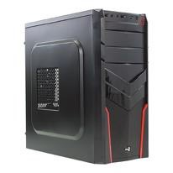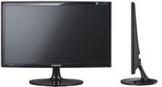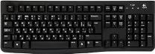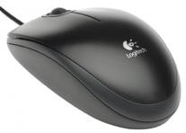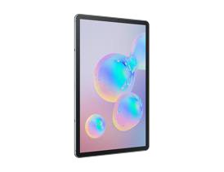
 | демонстрационном носимом устройстве. Корректное название приложения.
16 | Готовое приложение запускается, не зависает и не вылетает в процессе работы на целевом устройстве. | 1 | 1
ИТОГО 38

Перечень используемого оборудования, инструментов и расходных материалов
    - Перечень оборудования представлен для всех категорий участников

ОБОРУДОВАНИЕ НА 1-ГО УЧАСТНИКА
Оборудование, инструменты, ПО, мебель для участников
№ п/ п | Наименование | Наименование оборудования или инструмента, или мебели | Технические характеристики оборудования, инструментов и ссылка на сайт производителя, поставщика | Ед. измерени я | Необходимо е кол-во
1 | Компьютер или Ноутбук |  | Процессор не ниже i5, видеокарта не хуже Nvidia 1050TI/1060, оперативная память не ниже 8гб, Операционная система: Microsoft Windows 10 х 64 | шт. | 1
2 | Монитор |  | Только для стационарных ПК (21 дюйм) | шт. | 1
3 | Клавиатура |  | Только для стационарных ПК/ usb | шт. | 1
4 | Мышь |  | Оптическая проводная usb или беспроводная (тип беспроводной связи – радиоканал) | шт. | 1
5 | Планшет для просмотра AR приложений |  | 10 дюймов, FullHD (1920х1080 точек) у IPS матрицы или QHD (2560х1440) у AMOLED,  Графический модуль - Mali T860, Adreno 510 или выше.  Акселерометр и гироскоп. | шт. | 1
6 | Шлем виртуальной реальности (автономный) | 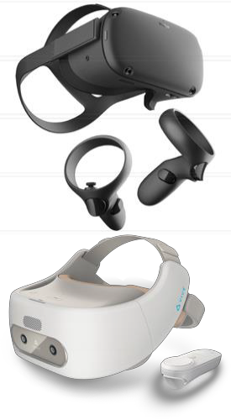 | Процессор - не хуже Qualcomm Snapdragon 835  Внутренний трекинг по шести степеням свободы  Дисплей: не ниже 2880x1600  Частота обновления: не ниже 72 Гц  Угол обзора не менее 100 градусов  Oculus Go/Oculus Quest  HTC Vive Focus/HTC Vive Focus Plus | шт. | 1

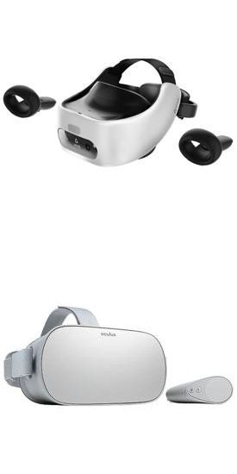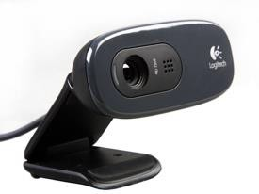
https://htc- online.ru/catalog/vive/htc-vive- focus/
https://htc- online.ru/catalog/vive/htc-vive- focus-plus/ https://www.oculus.com/go/?locale
=ru_RU https://www.oculus.com/quest/ https://enterprise.vive.com/ru/produ ct/vive-focus/
7 | Наушники с микрофоном |  | любые полноразмерные  без предъявления требований | шт. | 1
8 | Веб камера |  | Не хуже Logitech HD Webcam С270/C310 | шт. | 1
9 | EV Toolbox - программа для создания проектов дополненной и виртуальной реальности |  | https://eligovision.ru/ru/toolbox/do wnload/ | шт. | 1
10 | 3D графический редактор - 3ds max Autodesk |  | https://www.autodesk.ru/products/3 ds-max/overview | шт. | 1
11 | Текстовый редактор Libre Office/MS Office |  | https://products.office.com/ru- ru/home https://ru.libreoffice.org/ | шт. | 1
12 | Редакторы для создания 2D- графики и элементов интерфейса/рабо ты с видео – Adobe creative Cloud, Gimp/Inksсape |  | https://www.adobe.com/ru/creative cloud.html  https://www.gimp.org/ https://inkscape.org/ru/ | шт. | 1
13 | Приложение для работы со звуком - Audacity |  | http://www.audacityteam.org/down load/ | шт. | 1
14 | Программа для конвертации файлов Format Factory |  | https://formatfactory.ru/ | шт. | 1

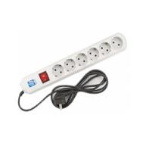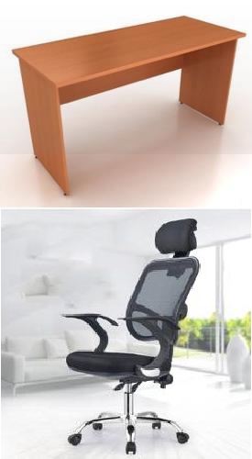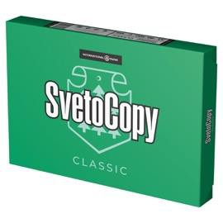
15 | Сетевые фильтры |  | Длина кабеля не менее 3х метров Количество розеток не менее 6 шт |  | шт. | 1
16 | Стол офисный |  | 1200 x 1600 |  | шт. | 1
17 | Стул компьютерный офисный |  | Без предъявления требований |  | шт. | 1
РАСХОДНЫЕ МАТЕРИАЛЫ НА 1 УЧАСТНИКА
Расходные материалы
№ п/ п | Наименование | Наименование оборудования или инструмента, или мебели | Технические характеристики оборудования, инструментов и ссылка на сайт производителя, поставщика |  | Ед. измерени я | Необходимо е кол-во
1 | Ручка шариковая |  | Без предъявления требования |  | шт. | 2
2 | Карандаш |  | Без предъявления требований |  | шт. | 2
3 | Блокноты а5 |  | Без предъявления требований |  | шт. | 2
4 | Бумага |  | А4 белая 500 листов в пачке |  | пачка | 2/5
5 | Бумага |  | А3 белая 500 листов в пачке |  | пачка | 1/5

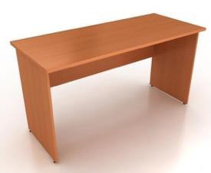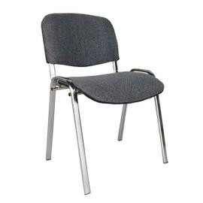
6 | USB флешка | 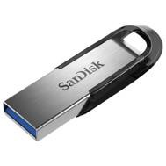 | не менее 8 Гб | шт. | 1
РАСХОДНЫЕ МАТЕРИАЛЫ, ОБОРУДОВАНИЕ И ИНСТРУМЕНТЫ, КОТОРЫЕ УЧАСТНИКИ ДОЛЖНЫ ИМЕТЬ ПРИ СЕБЕ
НЕТ
РАСХОДНЫЕ МАТЕРИАЛЫ И ОБОРУДОВАНИЕ, ЗАПРЕЩЕННЫЕ НА ПЛОЩАДКЕ
№ п/ п | Наименование | Наименование оборудования или инструмента, или мебели | Технические характеристики оборудования, инструментов и ссылка на сайт производителя, поставщика | Ед. измерени я | Необходимо е кол-во
1 | USB флешка | 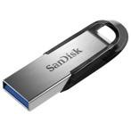 | любая, кроме выданной организатором | шт. | -
ДОПОЛНИТЕЛЬНОЕ ОБОРУДОВАНИЕ, ИНСТРУМЕНТЫ, КОТОРОЕ МОЖЕТ ПРИВЕСТИ С СОБОЙ УЧАСТНИК
№ п/ п | Наименование | Наименование оборудования или инструмента, или мебели | Технические характеристики оборудования, инструментов и ссылка на сайт производителя, поставщика | Ед. измерени я | Необходимо е кол-во
1 | Мышь | 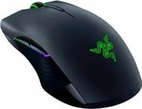 | Оптическая проводная usb или беспроводная (тип беспроводной связи – радиоканал)  По согласованию главным экспертом | шт. | -
2 | Клавиатура | 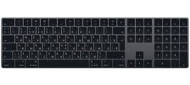 | Только для стационарных ПК/ usb  По согласованию с главным экспертом | шт. | -
ОБОРУДОВАНИЕ НА 1-ГО ЭКСПЕРТА
Оборудование, инструменты, ПО, мебель для экспертов
№ п/ п | Наименование | Наименование оборудования или инструмента, или мебели | Технические характеристики оборудования, инструментов и ссылка на сайт производителя, поставщика | Ед. измерени я | Необходимо е кол-во
1 | Стол |  | (ШхГхВ) 1400х600х750 | шт. | 3/5
2 | Стул |  | Без предъявления требований | шт. | 1

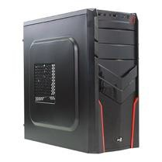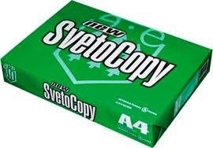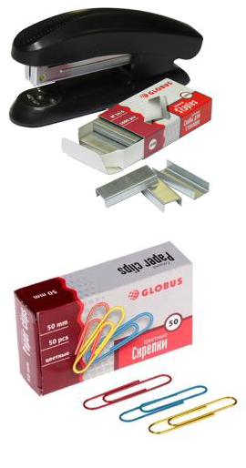
3 | Компьютер или Ноутбук |  | Процессор не ниже i5, видеокарта не хуже Nvidia 1050TI/1060, оперативная память не ниже 8гб, Microsoft Windows 10 х 64 | шт. | 1/5
4 | Монитор |  | Только для стационарных ПК (21 дюйм) | шт. | 1/5
5 | Сетевые фильтры |  | Длина кабеля не менее 3х метров  Количество розеток не менее 6 шт | шт. | 1
6 | Текстовый редактор Libre Office/MS Office |  | https://products.office.com/ru- ru/home https://ru.libreoffice.org/ | шт. | 1
РАСХОДНЫЕ МАТЕРИАЛЫ НА 1 ЭКСПЕРТА
Расходные материалы
№ п/ п | Наименование | Наименование оборудования или инструмента, или мебели | Технические характеристики оборудования, инструментов и ссылка на сайт производителя, поставщика | Ед. измерени я | Необходимо е кол-во
1 | Бумага А4 |  | А4 белая 500 листов в пачке | пачка | 1/5
2 | Ручка шариковая |  | Без предъявления требований | шт. | 2
3 | Степлер со скобами |  | До 30 листов | шт. | 2/5
4 | Скрепки канцелярские |  | Без предъявления требований | упак. | 1/5
5 | Файлы А4 |  | 100 штук в упаковке | упак. | 1/5

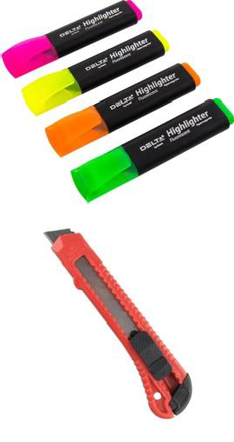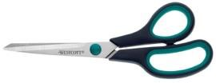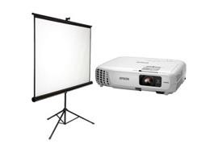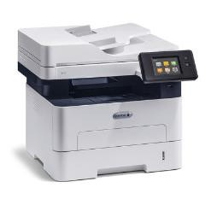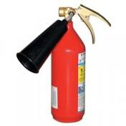
6 | Маркеры |  | Без предъявления требований | шт. | 2/5
7 | Нож канцелярский |  | Без предъявления требований | шт. | 1/5
8 | Ножницы канцелярские |  | Без предъявления требований | шт. | 1
ОБЩАЯ ИНФРАСТРУКТУРА КОНКУРСНОЙ ПЛОЩАДКИ
Дополнительное оборудование, средства индивидуальной защиты и т.п.
№ п/ п | Наименование | Наименование оборудования или инструмента, или мебели | Технические характеристики оборудования, инструментов и ссылка на сайт производителя, поставщика | Ед. измерени я | Необходимо е кол-во
1 | Экран (жк- панель)  или экран+проектов |  | Без предъявления требований | шт. | 1
2 | Стул офисный |  | Без предъявления требований | шт. | 7
3 | МФУ |  | A3/A4, 20 стр / мин, 512Mb, цветное лазерное МФУ, двустор. печать, USB 2.0, сетевой | шт. | 2
4 | Стол |  | (ШхГхВ) 1400х600х75 | шт. | 1
5 | Огнетушитель углекислотный ОУ-1 |  | Класс В - 13 В | шт. | 1

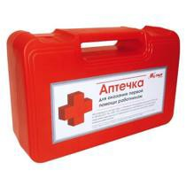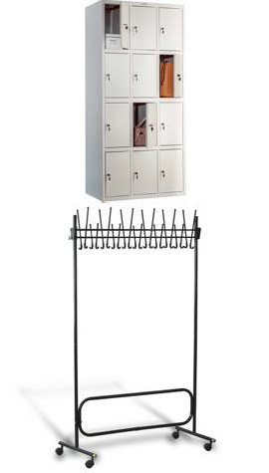
6 | Порошковый огнетушитель ОП-4 | 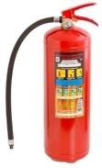 | Класс В - 55 В Класс А - 2 А | шт. | 1
7 | Набор первой медицинской помощи |  | на усмотрение организатора | шт. | 1
8 | Мусорная корзина |  | на усмотрение организатора | шт. | 1
9 | Сетевые фильтры |  | Длина кабеля не менее 3х метров  Количество розеток не менее 6 шт. | шт. | 3
КОМНАТА УЧАСТНИКОВ
№ п/ п | Наименование | Наименование оборудования или инструмента, или мебели | Технические характеристики оборудования, инструментов и ссылка на сайт производителя, поставщика | Ед. измерени я | Необходимо е кол-во
1 | Запираемый шкафчик |  | не менее 9 запираемых ящиков (ШхГхВ) 400х500х500 | шт. | 1
2 | Вешалка |  | Штанга на колесах, с крючками (не менее 12 крючков) | шт. | 1
КОМН А ТА ЭК СП ЕР ТО В
1 | Запираемый шкафчик |  | не менее 9 запираемых ящиков (ШхГхВ) 400х500х500 | шт. | 1
2 | Вешалка |  | Штанга на колесах, с крючками (не менее 12 крючков) | шт. | 1

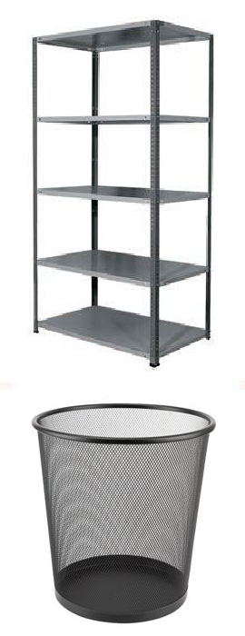
3 | Стеллаж |  | (ШхГхВ) 2000х1000х500  металлический, 5 полок | шт. | 1
4 | Мусорная корзина |  | на усмотрение организатора | шт. | 1
5 | Пилот, 6 розеток |  | Длина кабеля не менее 3х метров  Количество розеток не менее 6 шт. | шт. | 1
ДОПОЛНИТЕЛЬНЫЕ ТРЕБОВАНИЯ К ПЛОЩАДКЕ/КОММЕНТАРИИ
Количество точек электропитания и их характеристики, количество точек интернета и требования к нему, количество точек воды и требования (горячая, холодная)
№ п/ п | Наименование | Наименование необходимого оборудования или инструмента, или мебели | Технические характеристики оборудования, инструментов и ссылка на сайт производителя, поставщика | Ед. измерени я | Необходимо е кол-во
1 | Кулер для воды | 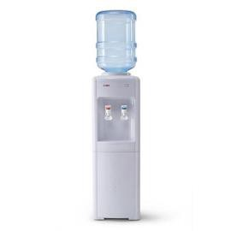 | Напольный  Вода: холодная/горячая вода) + стаканы | шт. | 1
1 | Площадь одного рабочего места не менее 4 м.кв (2*2 метра) | - | Площадь одного рабочего места не менее 4 м.кв (2*2 метра) | - | -
2 | Электричество на 1 рабочее  место - 220  Вольт (2 кВт) | - | Электричество на 1 рабочее место - 220 Вольт (2 кВт) | - | -
3 | Интернет проводной | - | Скорость не менее 20 Мб/сек | - | -
4 | Интернет беспроводной, wi-fi роутер | 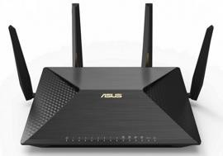 | Скорость не менее 20 Мб/сек | - | -

В соответствии с медицинскими показаниями участникам может быть разрешено использовать необходимое оборудование – дополнительные источники освещения, увеличивающие линзы и т.п. Всё должно быть заранее согласовано с экспертами.

Схемы оснащения рабочих мест с учетом основных нозологий
Рабочее место участника с соматическими заболеваниями 2 0,6 Специального оборудования не требуется Рабочее место участника с ментальными нарушениями 2 0,6 Специального оборудования не требуется

Минимальные требования к оснащению рабочих мест с учетом основных нозологий

Наименование нозологии | Площадь, м.кв. | Ширина прохода между рабочими местами, м. | Специализированное оборудование, количество.
Рабочее место участника с нарушением слуха | 2 | 0.6 | FM-передатчики по количеству слабослышащих участников, при отсутствии на площадке  сурдопереводчика наличие коммуникативной системы «Диалог»
Рабочее место участника с нарушением зрения | 2 | 0.7 | На каждого слабовидящего и незрячего участника: Видеоувеличитель; программы экранного доступа и экранного увеличителя Брайлевский дисплей
Рабочее место участника с нарушением ОДА | 2 | 0.9 | На каждого участника с нарушением ОДА: Клавиатура, адаптированная с крупными кнопками; стол рабочий для инвалидов, регулируемый по высоте; роллер компьютерный с 2 выносными кнопками
Рабочее место участника с соматическими заболеваниями | 2 | 0.6 | Специального оборудования не требуется
Рабочее место участника с ментальными нарушениями | 2 | 0.6 | Специального оборудования не требуется

    - Графическое изображение рабочих мест с учетом основных нозологий.
Застройка осуществляется на группу участников.

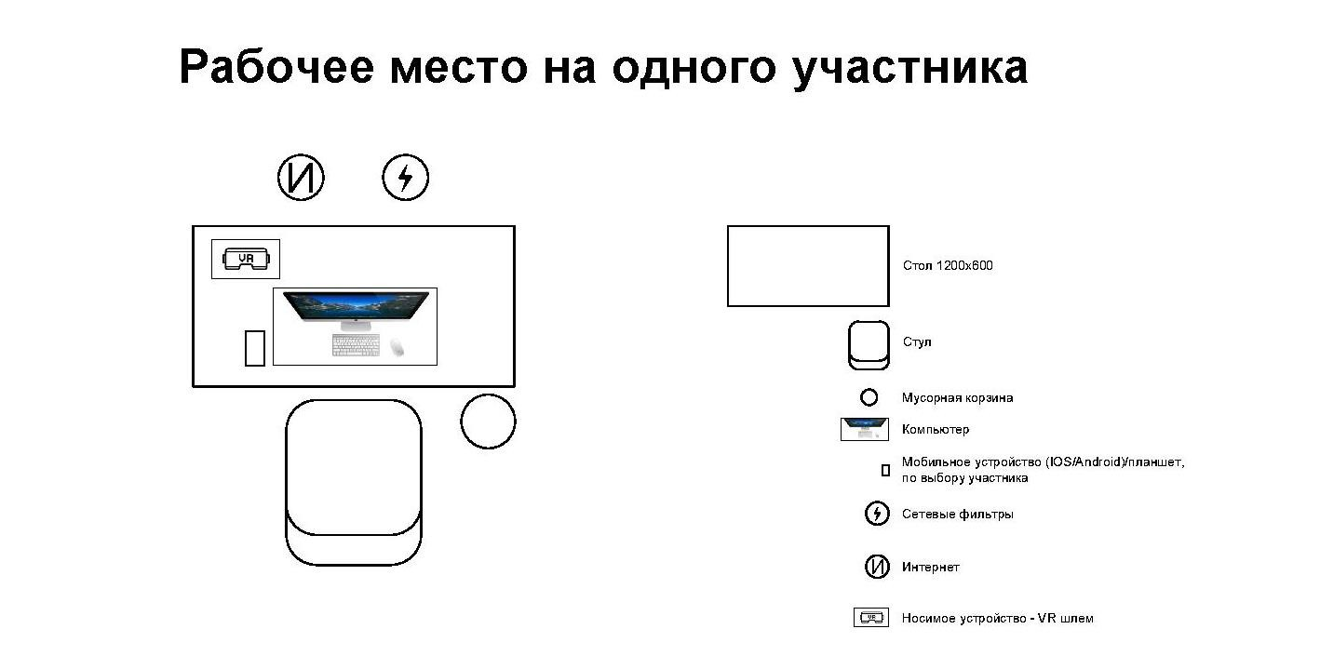

Схема застройки соревновательной площадки
Схема застройки конкурсной площадки предоставляется организаторами.
Предлагаемая схема застройки конкурсной площадки для всех категорий участников на 5 рабочих мест. В условиях новой короновирусной инфекции COVID-19 между рабочими местами участников соблюдается необходимая дистанция.

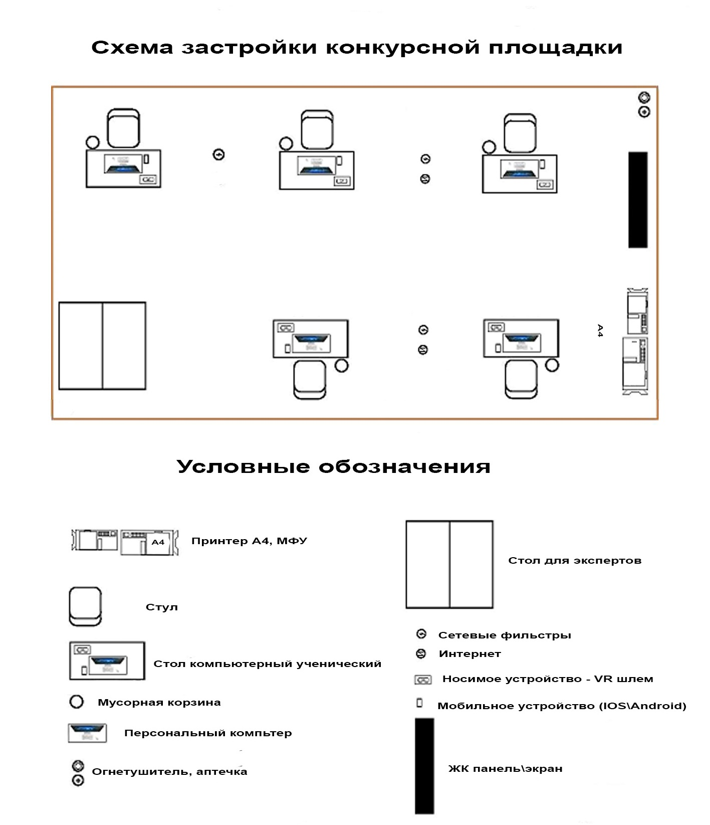

Требования охраны труда и техники безопасности
- Общие требования охраны труда
  - К самостоятельной работе с ПК допускаются участники после прохождения ими инструктажа на рабочем месте, обучения безопасным методам работ и проверки знаний по охране труда, прошедшие медицинское освидетельствование на предмет установления противопоказаний к работе с компьютером.
  - При работе с ПК рекомендуется организация перерывов на 10 минут через каждые 50 минут работы. Время на перерывы уже учтено в общем времени задания, и дополнительное время участникам не предоставляется.
  - При работе на ПК могут воздействовать опасные и вредные производственные факторы: физические: повышенный уровень электромагнитного излучения; повышенный уровень статического электричества; повышенная яркость светового изображения; повышенный уровень пульсации светового потока; повышенное значение напряжения в электрической цепи, замыкание которой может произойти через тело человека; повышенный или пониженный уровень освещенности; повышенный уровень прямой и отраженной блесткости; психофизиологические: напряжение зрения и внимания; интеллектуальные и эмоциональные нагрузки; длительные статические нагрузки; монотонность труда.
  - Запрещается находиться возле ПК в верхней одежде, принимать пищу и курить, употреблять во время работы алкогольные напитки, а также быть в состоянии алкогольного, наркотического или другого опьянения.
  - Участник соревнования должен знать месторасположение первичных средств пожаротушения и уметь ими пользоваться.
  - О каждом несчастном случае пострадавший или очевидец несчастного случая немедленно должен известить ближайшего эксперта.
  - Участник соревнования должен знать местонахождения медицинской аптечки, правильно пользоваться медикаментами; знать инструкцию по оказанию первой медицинской помощи пострадавшим и уметь оказать медицинскую помощь. При необходимости вызвать скорую медицинскую помощь или доставить
в медицинское учреждение.
  - При работе с ПК участник соревнования должны соблюдать правила личной гигиены.
  - Работа на конкурсной площадке разрешается исключительно в присутствии эксперта. На площадке при необходимости может присутствовать сурдопереводчик, тифлопереводчик, психолог. Запрещается присутствие на конкурсной площадке посторонних лиц.
  - По всем вопросам, связанным с работой компьютера, следует обращаться к главному эксперту.
  - За невыполнение данной инструкции виновные привлекаются к ответственности согласно правилам внутреннего распорядка или взысканиям, определенным Кодексом законов о труде Российской Федерации.

Требования охраны труда перед началом работы
  - Перед включением используемого на рабочем месте оборудования участник соревнования обязан:

    - Осмотреть и привести в порядок рабочее место, убрать все посторонние предметы, которые могут отвлекать внимание и затруднять работу.
    - Проверить правильность установки стола, стула, подставки под ноги, угол наклона экрана монитора, положения клавиатуры в целях исключения неудобных поз и длительных напряжений тела. Особо обратить внимание на то, что дисплей должен находиться на расстоянии не менее 50 см от глаз (оптимально 60 - 70 см).
    - Проверить правильность расположения оборудования.
    - Кабели электропитания, удлинители, сетевые фильтры должны находиться с тыльной стороны рабочего места.
    - Убедиться в отсутствии засветок, отражений и бликов на экране монитора.
    - Убедиться в том, что на устройствах ПК (системный блок, монитор, клавиатура) не располагаются сосуды с жидкостями, сыпучими материалами (чай, кофе, сок, вода и пр.).
    - Включить электропитание в последовательности, установленной инструкцией по эксплуатации на оборудование; убедиться в правильном выполнении процедуры загрузки оборудования, правильных
настройках.
2.2. При выявлении неполадок сообщить об этом эксперту и до их устранения к работе не приступать.

Требования охраны труда во время работы
  - В течение всего времени работы со средствами компьютерной и оргтехники участник соревнования обязан: содержать в порядке и чистоте рабочее место; следить за тем, чтобы вентиляционные отверстия устройств ничем не были закрыты; выполнять требования инструкции по эксплуатации оборудования; соблюдать, установленные расписанием, трудовым распорядком регламентированные перерывы в работе, выполнять рекомендованные физические упражнения.
  - Участнику запрещается во время работы: отключать и подключать интерфейсные кабели периферийных устройств, если это не предусмотрено заданием; класть на устройства средств компьютерной и оргтехники бумаги, папки и прочие посторонние предметы; прикасаться к задней панели системного блока при включенном питании; отключать электропитание во время выполнения программы, процесса; допускать попадание влаги, грязи, сыпучих веществ на устройства средств компьютерной и оргтехники; производить самостоятельно вскрытие и ремонт оборудования; производить самостоятельно вскрытие и заправку картриджей принтеров или копиров; работать со снятыми кожухами устройств компьютерной и оргтехники;
располагаться при работе на расстоянии менее 50 см от экрана монитора.
  - При работе с текстами на бумаге, листы надо располагать как можно ближе к экрану, чтобы избежать частых движений головой и глазами при переводе взгляда.
  - Рабочие столы следует размещать таким образом, чтобы видео дисплейные терминалы были ориентированы боковой стороной к световым проемам, чтобы естественный свет падал преимущественно слева.
  - Освещение не должно создавать бликов на поверхности экрана.
  - Продолжительность работы на ПК без регламентированных перерывов не должна превышать 1-го часа. Во время регламентированного перерыва с целью снижения нервно - эмоционального напряжения, утомления зрительного аппарата, необходимо выполнять комплексы физических упражнений.

  - В случае возникновения у работающих с персональным компьютером зрительного дискомфорта и других неблагоприятных субъективных ощущений, несмотря на соблюдение санитарно-гигиенических, экономических требований, режимов труда и отдыха следует применять индивидуальный подход в ограничении времени работ с персональным компьютером коррекцию длительности перерывов для отдыха или проводить смену деятельности на другую, не связанную с использованием персонального компьютера.

Требования охраны труда в аварийных ситуациях
  - Обо всех неисправностях в работе оборудования и аварийных ситуациях сообщать непосредственно эксперту.
  - При обнаружении обрыва проводов питания или нарушения целостности их изоляции, неисправности заземления и других повреждений электрооборудования, появления запаха гари, посторонних звуков в работе оборудования и тестовых сигналов, немедленно прекратить работу и отключить питание.
  - При поражении пользователя электрическим током принять меры по его освобождению от действия тока путем отключения электропитания и до прибытия врача оказать потерпевшему первую медицинскую
помощь.
  - В случае возгорания оборудования отключить питание, сообщить эксперту, позвонить в пожарную охрану, после чего приступить к тушению пожара имеющимися средствами.

Требования охраны труда по окончании работы
  - По окончании работы участник соревнования обязан соблюдать следующую последовательность отключения оборудования: произвести завершение всех выполняемых на ПК задач; отключить питание в последовательности, установленной инструкцией по эксплуатации данного оборудования. В любом случае следовать указаниям экспертов
  - Убрать со стола рабочие материалы и привести в порядок рабочее место.
  - Обо всех замеченных неполадках сообщить эксперту.

